# מערכת העצבים המרכזית – מוחות הגולגולת

### מטרות ידע

* התלמידים יבינו שמוח הגולגולת אינו איבר אחיד, אלא שהוא מכיל מבנים שונים בעלי תפקידים ייחודיים.

### מטרות מיומנות

* התלמידים יתנסו בעבודת חקר עצמאית ובקבוצה.
* התלמידים יציגו את תוצר עבודתם בכיתה.

**דרך ההוראה:** הקנייה כיתתית + עבודה בקבוצות (חלק בבית) + הצגה בכיתה

**משך הזמן:** שעה הקנייה כיתתית + שעה הצגת מטלה בכיתה

**הערכה:** פעילות חקר להצגה בכיתה



**הערות לקראת השיעור:** במהלך השיעור נעשה שימוש באפליקציית הדמיה. יש להדפיס מראש מתוך האתר דף לכל צמד תלמידים, וכמו כן כדאי שהתלמידים יורידו מראש את האפליקציה. פירוט בגוף המערך.

### מושגים

המיספרות, קורטקס, אונות המוח, תלמוס, חדרי המוח

### חומר קריאה חיצוני

קרלסון נ', הפיזיולוגיה של ההתנהגות כרך א', מהדורה 9, האוניברסיטה הפתוחה, פרק 3 (מבנה מערכת העצבים).

## מוח הגולגולת

במבט חיצוני על המוח השלם, נראה שמבנהו די אחיד:

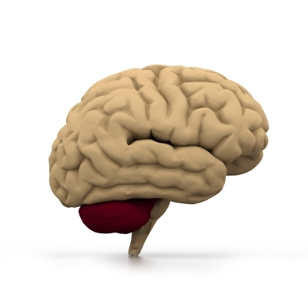

Image courtesy of [ddpavumba](http://www.freedigitalphotos.net/images/view_photog.php?photogid=2888) / [FreeDigitalPhotos.net](http://www.freedigitalphotos.net/).



זהו מבט צידי על מוח ש"מסתכל" שמאלה. ניתן לראות את המוחון בחלק הגבִּי למטה (אדום) וכן את חלקו העליון של חוט השידרה.

אך בחתך אמצעי של המוח נוכל להבחין במבנים שונים ומגוונים:

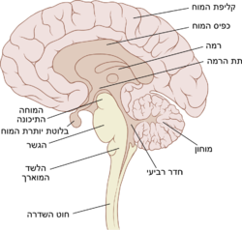

Author: [Patrick.lynch](http://commons.wikimedia.org/wiki/User:Patrick.lynch), some rights reserved by CC-BY

זהו בדיוק אותו מנח כמו בתמונה הקודמת, אבל הפעם ההמיספרה השמאלית (הקרובה אל הקורא) הוסרה, ורואים את החלק הפנימי של ההמיספרה הימנית.



***למורה -*** *כשמדברים על חתכים חשוב להמחיש בפנטומימה לאורך איזה ציר נעשה החתך. כמו כן יש לציין תמיד לאן "מביט" המוח (באיור הזה החתך הולך במקביל לאף, בין העיניים ואחורה. המבט הוא כלפי שמאל).*

## ההתפתחות העוברית של מערכת העצבים – על קצה המזלג

כדי שנוכל להבין טוב יותר מניין הגיעו כל המבנים הללו, נתבונן רגע קל בהתפתחות העוברית של מערכת העצבים.

הנה עובר בשלבי התפתחות שונים במהלך ההיריון. מערכת העצבים מתחילה להתפתח בשלב מוקדם מאוד של חיי העובר. כל החלקים הצבעוניים בתמונות הם רכיבים של מערכת העצבים המרכזית. הם מתפתחים בשלבים שונים של ההיריון, ולכל אחד תצורה שונה ותפקידים משלו.

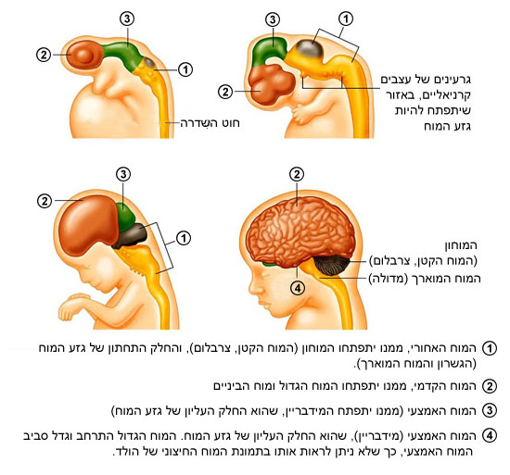

האזור שיתפתח להיות גזע המוח

1

2

3

4

Source: “Educating Educators About ABI: Resource Binder”, Ontario Brain Injury Association

חידת היגיון: מוחו של עובר בן 3 חודשים נראה חלק, ואילו מוחו של ולד רך נראה מפותל מאוד. מהיכן הגיעו הפיתולים?

**תשובה:** צינור העצבים ממשיך לגדול ולהתעבות. בשלב מסוים הגדילה הזאת מוגבלת על-ידי עצמות הגולגולת. כשהמוח ממשיך לגדול כנגד הגולגולת, הוא נדחס ונוצרים פיתולים. הפיתולים האלה אינם אקראיים, והמבנה שלהם דומה באופן יחסי בין אדם לאדם.

**עבודה בזוגות – מציאות רבודה (AR): מבנים שונים במוח הגולגולת.**

בפעילות זו התלמידים יתנסו באפליקציית מובייל (טלפון חכם / טאבלט) המציגה את המוח והגולגולת בטכנולוגיית מציאות רבודה (Augmented Reality). מלבד ההנאה שבשימוש באפליקצייה, יוכלו התלמידים לראות את מבנה המוח מבפנים ומבחוץ, ואף לנסות לזהות את האיברים השונים.

**להלן סרטון הדגמה כיצד האפליקציה עובדת:** [**https://youtu.be/vasq7h3lcbU**](https://youtu.be/vasq7h3lcbU)

**הנחיות:**

1. יש להוריד מראש לטלפון החכם את האפליקציה The brain AR app (חפשו בחנות האפליקציות, ניתן להורדה בחינם).
2. יש להדפיס דף אחד עבור כל צמד תלמידים, מתוך האתר:

<http://www.harmony.co.uk/portfolio/brainapp/> . על מנת להוריד את העמוד להדפסה יש לגלול למטה וללחוץ על אחד הקישורים (מומלץ להוריד כ-PDF):

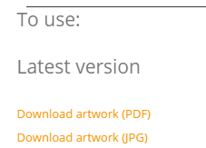

1. יש להציב את הדף שהדפסתם על שולחן חלק, להפעיל את האפליקצייה ולכוון את המצלמה אל השולחן עם הדף. בזווית המתאימה יופיע הראש מעל הדף.
2. עודדו את התלמידים להתנסות בפונקציות השונות של האפליקצייה:

* לחיצה על האפשרויות השונות שבתחתית המסך – מעבר בין מצבים שונים;
* לחיצה על הראש במצבים שונים – תגרום לפתיחה / סגירה של הגולגולת או המוח;
* לחיצה על חלק מסוים של המוח – תגרום לקבלת מידע (באנגלית) אודות אותו החלק.

1. שימו לב כי ניתן להסתובב סביב ה"ראש" כדי להביט בו מכיוונים שונים. כמו כן ניתן להתקרב ולהתרחק ממנו כדי להגדיל ולהקטין את התמונה.



***הפעלה ודיון בנושא נמצאים בקובץ נפרד (הרכב מערכת העצבים – דיון כיתתי ופעילות בקבוצות).***

במסגרת הפעילות, כל קבוצה תציג אזור מוחי מתוך הרשימה. ההצגה תימשך כמה דקות ותכלול מידע לגבי:

1. מיקום האזור (תמונה).
2. תִפקוד או התמחות של האזור.
3. מה קורה כשהאזור נפגע.
4. מידע מעניין נוסף לבחירתכם.

*****הערה חשובה ביותר לתלמידים לקראת חיפוש המידע באינטרנט:*** תחום מדעי המוח פורח מאוד בשנים האחרונות, ויש אתרים רבים שמבקשים להציע מידע פופולרי לקהל הרחב. חשוב להביא בחשבון שהרוב המכריע של האתרים האלה לוקה באי דיוקים במקרה הטוב ובשקרים עזים במקרה הרע. ובאשר לוויקיפדיה – מכיוון שהאתר ערוך בידי המשתמשים, **אין להסתמך על הכתוב בו כמקור יחיד**.

**כיצד מאתרים מידע בדרך נכונה?**

1. מחפשים באתרים של מוסדות מוכרים (כגון אוניברסיטה), שחתומים עליהם אנשים בעלי תארים מתקדמים (ואפילו חיפוש כזה אין בו די, ולכן כדאי להסתמך על הצלבת מידע מכמה אתרים).
2. במקרים של סתירה או ספק מתייעצים עם מומחה. לצורך ההתייעצות אפשר להיעזר באתר עמותת *בשער*: <http://www.bashaar.org.il>, שם מפנים שאלות למומחים מן האקדמיה ונענים בפורום.
3. גם אנשי המקצוע חלוקים בעמדותיהם בנושאים רבים בתחום חקר המוח, ולכן הקורא הישר צריך לשמור על רמה סבירה של ספק וביקורתיות כשהוא נעזר במקורות מידע. הנה שתי דוגמאות המבהירות מתי נחוצים ספק וביקורת:

* דוגמה קיצונית ומעולם תוכן אחר – בגרמניה של ראשית המאה ה-20, התיאוריה **המדעית** של תורת הגזע שימשה לחיזוק טיעונים אנטישמיים. העניין הבעייתי: ייתכן שבאופן אובייקטיבי אפשר לחלק את בני האדם לגזעים, ואולי אפילו אפשר להיעזר לשם כך בתכונות כמו אורך האף. **אבל** ההסקה המוטה והמסוכנת היא שעצם החלוקה לגזעים מתירה עליונות של גזע אחד על פני אחר. זו טענה שאינה מדעית, אלא פוליטית.
* דוגמה מעולם חקר המוח: במשך שנים רבות טענו שמשום שלנשים יש מוח קטן יותר, הן אינן מתאימות ללימודים גבוהים. כמובן שלנשים יש בממוצע מוח קטן יותר מאשר לגברים, אבל זה משום שכל הגוף שלהן בממוצע קטן יותר(!). כיום ידוע שנשים יכולות להצטיין בלימודים גבוהים, וברור שטענת גודל המוח שימשה בעבר כלי פוליטי להדרת נשים ולא כטענה מדעית גרידא.

לסיכום – ראינו שהמדע עשוי לקדם עמדות פוליטיות או חברתיות מסוימות. בבואנו לדלות מידע על מבנה המוח ופעולותיו, חשוב לבדוק שהדברים אינם משמשים את הדוברים לחיזוק טיעונים שיש בהם אפליה מגדרית או חברתית או פוליטית וכולי. כצרכנים אחראיים של מידע, עלינו להיות ביקורתיים ולבחון את מה שמנסים לספר לנו על המוח, כדי שלא להיסחף למסקנות מסוכנות ולא ראויות, שאין זה מעניינו של המדע להסיק.

ייתכן שלכם ההסבר הזה נהיר וברור מאליו , אך חשוב לזכור ש"הילדים-של-היום" נולדו לתוך שטף אדיר של מידע, שבו הגבולות בין דעה לעובדה מטושטשים, ולכן חשוב לעמוד איתם על העקרונות הללו – במיוחד כאשר אנו שולחים אותם לחפש מידע ברשת בנושא כה רגיש להטיות כמו חקר המוח.

### רשימת האזורים במוח לבחירה:

* אזור [ברוקה](http://science.cet.ac.il/science/body/anshei-september.asp) – אזור קורטיקלי בהמיספרה השמאלית שאחראי להפקת שפה. אפאזיית ברוקה – בעיה בהפקת שפה (דיבור או כתיבה). [לקריאה נוספת](http://lib.cet.ac.il/PAGES/item.asp?item=5764&author=948www.hayadan.org.il/deep-inside-the-brain-2809106/).
* [גרעיני הבסיס](http://www.hayadan.org.il/deep-inside-the-brain-2809106/) (basal ganglia) – מערכת חיונית לביצוע פעולות אוטומטיות.
* [המערכת הלימבית](http://techedu.huji.ac.il/learning/brain/limbicsystem.html) – מערכת עיבוד רגשות. [לקריאה נוספת](http://lib.cet.ac.il/pages/item.asp?item=10345).
* היפוקמפוס – קידוד זכרון לטווח ארוך, [הנבדק המפורסם HM](http://ed.ted.com/lessons/what-happens-when-you-remove-the-hippocampus-sam-kean). ניווט, [ניסוי נהגי המוניות בלונדון](http://www.ynet.co.il/articles/0,7340,L-3866295,00.html).
* אונת המוח הקדם-מצחית (prefrontal cortex) – החלק הקדמי של האונה המצחית. עיבוד גבוה ורכיבים אישיותיים, המקרה של [פיניאס גייג'](http://www.hayadan.org.il/on-lobotomy-and-phantome-pains-1607084/). [לקריאה נוספת](http://www.hayadan.org.il/the-cerebral-cortex-of-albert-einstein-191112/).
* אזור זיהוי פרצופים – עיבוד מתקדם של מידע ראייתי. פרוסופאגנוזיה, אי יכולת לזהות פנים של אנשים מוכרים. [לקריאה נוספת](http://www.ynet.co.il/articles/0,7340,L-4294874,00.html), [ועוד](https://docs.google.com/presentation/d/17AAs2rE7I_XGpfT9PrTiN05MFb3hKMOy964G0-7WmMA/embed?hl=iw&size=s#slide=id.p).
* החומר השחור (substentia nigra) – אזור במוח האמצעי שחיוני לוויסות תנועה. מכיל נוירונים שמפרישים דופמין. מוות של הנוירונים האלה גורם למחלת ה[פרקינסון](http://www.parkinson.org.il/About-Parkinsons-Disease).

[גזע המוח](http://davidson.weizmann.ac.il/online/maagarmada/med_and_physiol/%D7%90%D7%A0%D7%98%D7%95%D7%9E%D7%99%D7%94-%D7%A9%D7%9C-%D7%94%D7%9E%D7%95%D7%97-%D7%92%D7%96%D7%A2-%D7%94%D7%9E%D7%95%D7%97) – תפקודים בסיסיים ואוטומטיים. [בדיקת מוות מוחי](http://www.health.gov.il/Subjects/Organ_transplant/donation_of_organs/Pages/brain_death.aspx) באנשים ללא הכרה. [לקריאה נוספת](https://www.itc.gov.il/braindeath.html).

* כדאי לאפשר הצגת אזור אחר במוח, לפי מה שמעניין את התלמידים, בתיאום מראש עם המורה.

## P:\תיקיות אישיות\יאיר\מדעי המוח\הפקה ועיצוב\תבנית מסמכי וורד\אייקונים\אייקונים סופיים\אייקון מדעי המוח ג4_הדגשה למורה.png

## נספח למורה: חתכי מוח

באיורים ובהדגמות מקובל לחתוך את המוח באחד מ-3 צירים:

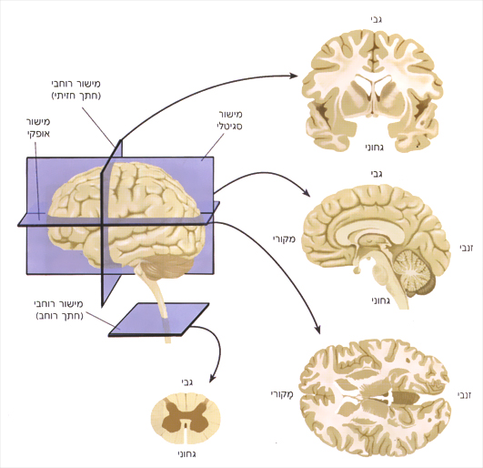

**מתוך: הפיזיולוגיה של ההתנהגות**, א. ניל ר' קרלסון © [2008] האוניברסיטה הפתוחה, כל הזכויות שמורות.

* **חתך סגיטלי (Sagittal)** – חתך העובר מלפנים לאחור ומחלק את המוח לחלק ימני ולחלק שמאלי (לא בהכרח שווים). החתך הסגיטלי שעובר בדיוק במרכז המוח עובר בין שתי ההמיספרות וחושף את האספקט האמצעי של הקורטקס.
* **חתך אופקי** **(Horizontal)** – חתך המחלק את המוח לקבלת חלק עליון וחלק תחתון.
* **חתך חזיתי (Coronal)** – חתך המחלק לקבלת חלק קדמי וחלק אחורי.

הדרך הכי טובה להעביר את המידע הזה לתלמידים היא כשבכל פעם שמופיעה תמונה של המוח תדגימו בפנטומימה כיצד בוצע החתך. עם הזמן המידע יחלחל.



**לקריאה נוספת:**

* אתר של אוניברסיטת הרווארד, עם הדמיות MRI של מוחות שלמים. המשתמש יכול להגדיר אזור ספציפי וסוג הדמיית MRI ולהתרשם מתמונות הדמיה ב-3 צירי חתך שונים.

<http://www.med.harvard.edu/AANLIB/cases/caseNA/pb9.htm>